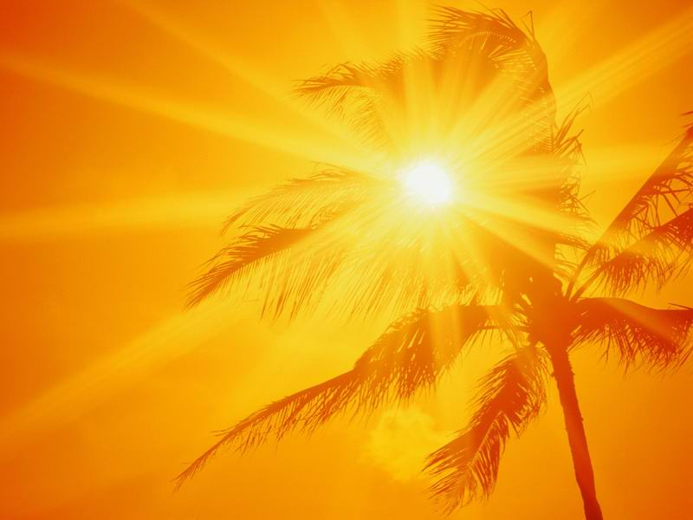
Сенкан Формула сенкану: Наприклад:
Слово походить від фр. 1-й рядок. Іменник (тема). Сонце.
«п’ять» і означає неримований вірш 2-й рядок. Два прикметники (яке воно?) Яскраве, тепле.
у п’ять рядків на запропоновану тему. 3-й рядок. Три дієслова (що воно робить?) Радує, гріє, світить.
4-й рядок. Фраза-висновок з чотирьох слів. На землю падають промені.
5-й рядок. Іменник-синонім до теми. Краса!

Сенкан Формула сенкану: Наприклад:
Слово походить від фр. 1-й рядок. Іменник (тема). Сонце.
«п’ять» і означає неримований вірш 2-й рядок. Два прикметники (яке воно?) Яскраве, тепле.
у п’ять рядків на запропоновану тему. 3-й рядок. Три дієслова (що воно робить?) Радує, гріє, світить.
4-й рядок. Фраза-висновок з чотирьох слів. На землю падають промені.
5-й рядок. Іменник-синонім до теми. Краса!

Сенкан Формула сенкану: Наприклад:
Слово походить від фр. 1-й рядок. Іменник (тема). Сонце.
«п’ять» і означає неримований вірш 2-й рядок. Два прикметники (яке воно?) Яскраве, тепле.
у п’ять рядків на запропоновану тему. 3-й рядок. Три дієслова (що воно робить?) Радує, гріє, світить.
4-й рядок. Фраза-висновок з чотирьох слів. На землю падають промені.
5-й рядок. Іменник-синонім до теми. Краса!

